EMEI JARDIM SANTA EMÍLIA
PROFESSORAS: RENATA E PATRICIA.-JDI A/B

PLANEJAMENTO: 08 A 12/11/2021

FALA AÍ ...GENTE BONITA...IREMOS ESTUDAR NESTE MÊS, A DIVERSIDADE ,AS DIFERENÇAS ,A PLURALIDADE....MAS SEMPRE TODOS JUNTOS E MISTURADOS!!!

08/11- LEITURA: “MENINOS DE TODAS AS CORES” - LUISA DUCLA 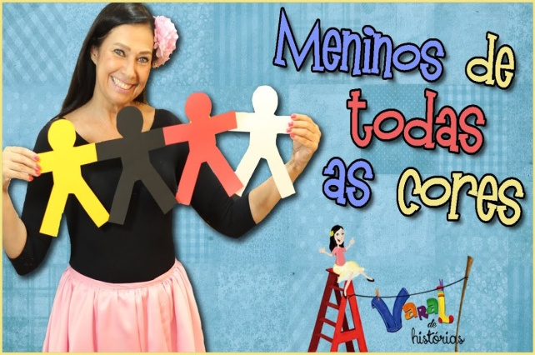
https://youtu.be/whrqcs6R8Pw

ATIVIDADE: EU SOU ASSIM!
OBSERVE-SE NO ESPELHO E DEPOIS FAÇA UM AUTORRETRATO.
COLOQUE TODAS AS SUAS CARACTERÍSTICAS FÍSICAS: COR E TIPO DE CABELO,COR DA PELE,OLHOS ENTRE OUTRAS QUE TE REPRESENTAM.
PODE USAR A CRIATIVIDADE E COLOCAR ROUPINHA DE TECIDO, PAPEL OU ATÉ MESMO PINTAR/DESENHAR.-“FAÇA UM MINI BONECO SEU”.

09/11-
LEITURA: ABAYOMI “ UM ENCONTRO PRECIOSO” POR QUINTAL DA CULTURA.
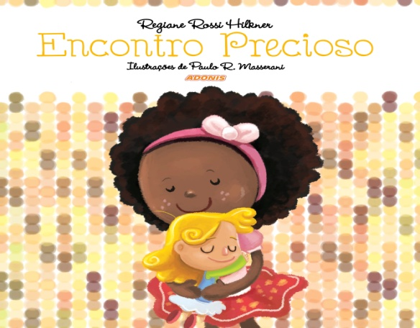
https://youtu.be/L0tmFVdW9Y4

ATIVIDADE: VAMOS CONFECCIONAR UMA BONECA ABAYOMI?
SIGA O PASSO A PASSO DA PROFESSORA NO GRUPO. PARA FAZER.
VOCÊ VAI PRECISAR DE PEQUENOS PEDAÇOS DE TECIDOS ( RETALHOS) E ATENÇÃO.

10/11- LEITURA: “Todo mundo é diferente!
https://youtu.be/NKrWOF74pYE
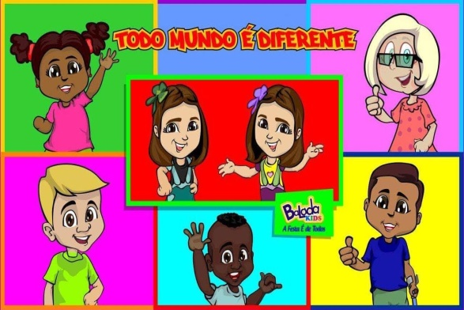

ATIVIDADE: OBSERVE A OBRA :” OPERÁRIOS” DE TARSILA DO AMARAL
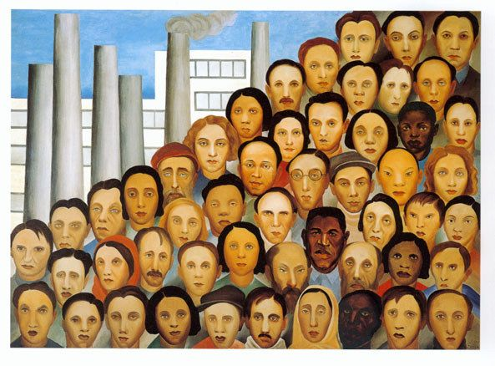
VEJA QUANTOS ROSTOS E QUANTAS PESSOAS!
ELAS SÃO TODAS IGUAIS? O QUE HÁ DE DIFERENTE NELES?
O QUE VOCÊ OBSERVOU? –CONVERSE COM SEUS FAMILIARES SOBRE ISSO.
FAÇA AGORA A RELEITURA DESTA OBRA,RECORTANDO DE REVISTAS PESSOAS E MONTE A SUA OBRA DE ARTE RETRATANDO O POVO BRASILEIRO.

11/11- LEITURA: “CADA UM DO SEU JEITO, CADA JEITO É DE UM” – LUCIMAR ROSA DIAS
https://youtu.be/WaRN26aEy3A
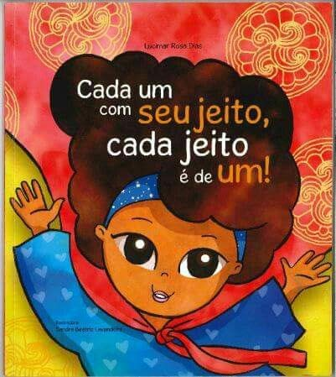

ATIVIDADE; VAMOS CONFECCIONAR UMA MÁSCARA DE PREVENÇÃO AO COVID? .
DEPOIS VAMOS DECORÁ-LA COM PINTURA DE ESTAMPAS AFRICANAS, USANDO GUACHE E PINCEL.
VEJA COMO AS ESTAMPAS AFRICANAS SÃO COLORIDAS E BONITAS:
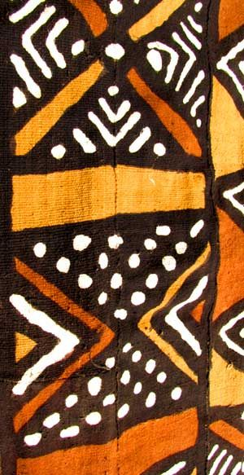
12/11- LEITURA: “ HISTÓRIAS QUE VOAM” –UMA HISTÓRIA AFRICANA POR SAVALLA RECORDS INFANTIL
https://youtu.be/b5exxWl-uJQ
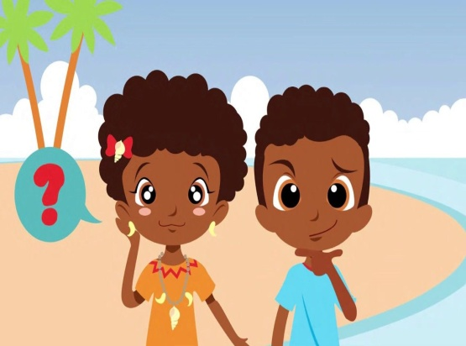
MÚSICA PARA ATIVIDADE; “RODA AFRICANA” POR PALAVRA CANTADA
https://youtu.be/QjlmRDk9ktI
VAMOS SEGUIR OS PASSOS DA DANÇA “RODA AFRICANA” ?
PEÇA PARA UM ADULTO FILMAR ALGUNS SEGUNDOS E ENVIE PARA PROFESSORA.

.

